zich wassen: met water (en zeep) schoonmaken

de shampoo: zeep om je haar mee te wassen

de zeep: middel om schoon te maken of mee te wassen

de handdoek: doek om je handen of je lichaam te drogen

de washand: een washandje is een lapje badstof in de vorm van een zakje waar je hand in past. Het wordt gebruikt als hulpmiddel bij het wassen van het lichaam.

het badschuim: badschuim wordt gebruikt om het lichaam schoon te maken maar vooral om zeepbellen in het bad te krijgen.

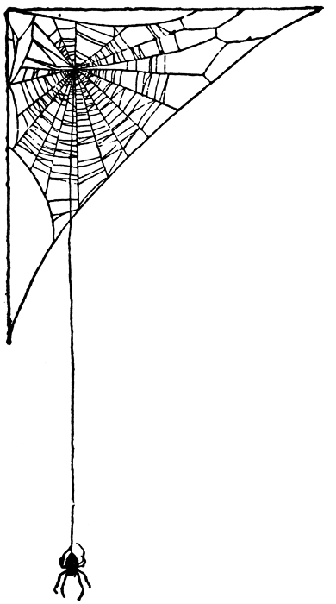
zich wassen
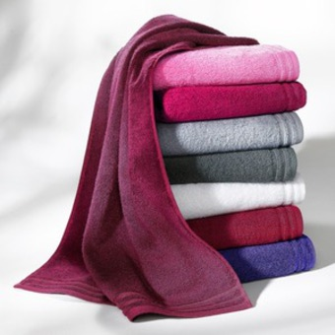
de handdoek

\ 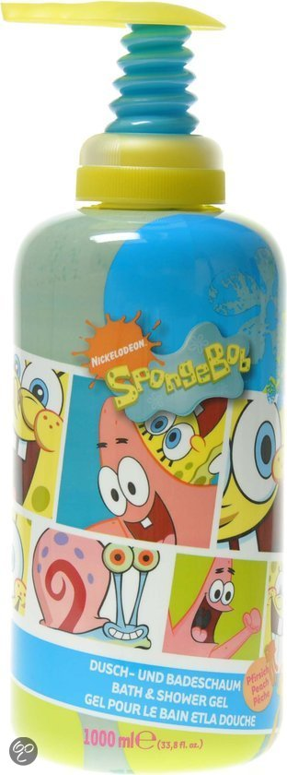
het badschuim

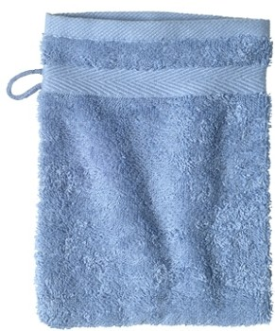
de washand

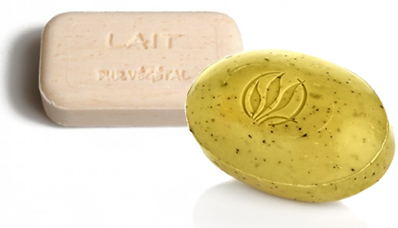
de zeep

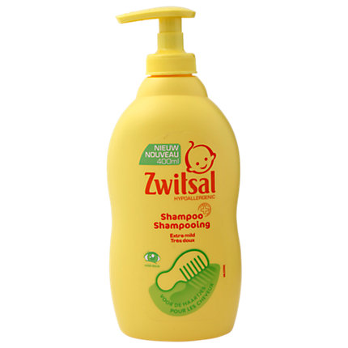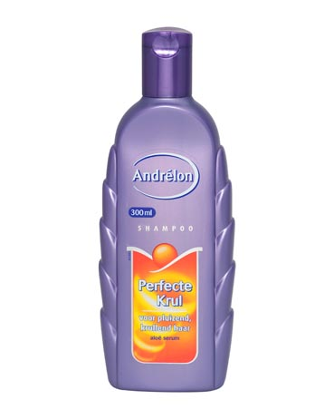
de shampoo

